Руководство по использованию файлового сервера

- Откройте https://files.vpkl33.ru
- Войдите под своим логином и паролем, под которым вы входите в лицее (без приписок pkl33 в начале). Вход может осуществляться до одной минуты
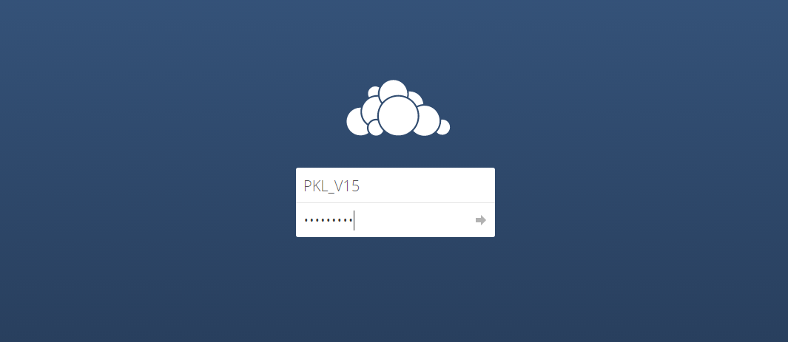
- Откройте папку Общий Диск
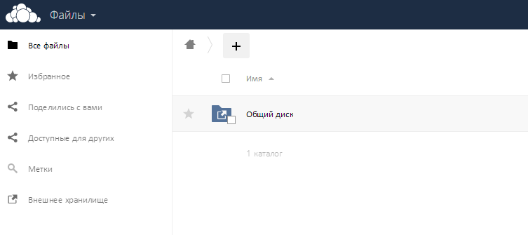
- Здесь перечислены папки, к которым у вас есть доступ. У учеников тут только одна папка – Users_Folders
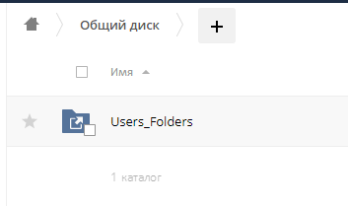

- Откройте свою папку. Загрузка папки может занимать до одной минуты
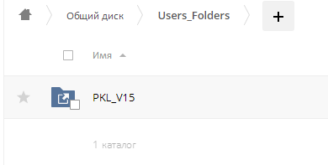
- Для скачивания файла или папки нажмите на чекбокс рядом с ним и нажмите «скачать» вверху справа экрана (не обращайте внимания на размер). Подготовка архива может занять до 10 минут в зависимости от объема и нагруженности сервера. Скачивание будет идти со скоростью до 90 мбит в секунду.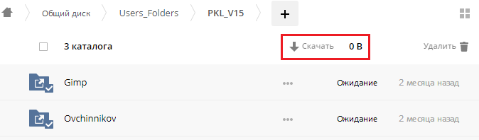
- Для загрузки файла нажмите «+» вверху экрана и выберите «загрузить». Также этим окном можно пользоваться для создания текстовых файлов или папок.
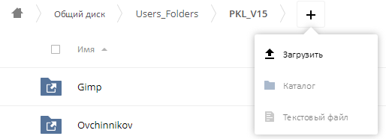
Пожалуйста, не удаляйте файлы с диска: мы это увидим. Удачного использования!

